专业培训记录
■QMS ■50430

受审核方名称 |  | 重庆悦能建筑工程有限公司 |  |  |  | 专业小类/  项目代码 |  | 28.08.01;28.08.02;28.08.03;28.08.04;28.08.05
教师姓名 |  | 文平 |  | 专业 | 资质范围内建筑装修装饰工程专业承包 | 培训地点 |  | 网络
受培训人员 | 姓名 | 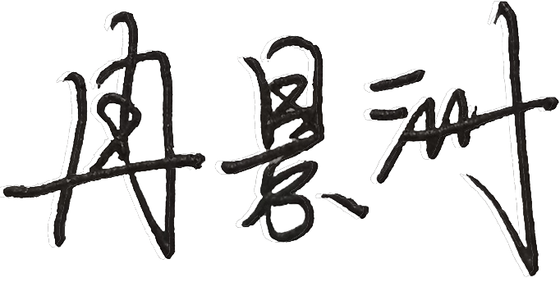
生产工艺/  服务过程 |  | 生产/服务流程图：  项目投标—筹建项目部—项目施工策划—施工准备—现场施工—分部分项工程验收—竣工验收—保修期管理
关键过程及需要确认的过程及主要控制参数 |  | 特殊过程：隐蔽工程施工  控制措施：隐蔽工程作业指导书，实行施工前向监理进行报验申请。
相关质量法律法规的要求及产品标准 |  | 《中华人民共和国建筑法》、《中华人民共和国民法典》、《建设工程质量管理条例》、《建筑装饰装修工程质量验收标准》、《建筑工程施工许可管理办法》、《实施工程建设强制性标准监督规定》、《建设工程施工现场管理规定》、《建筑节能(绿色建筑)工程施工质量 验收规范》DBJ50-255-2017、《岩棉板薄抹灰外墙外保温系统建筑构过造》DJBT-069-13J02、《岩棉板薄抹灰外墙外保温系统应用技术标准》DBJ50/T-315-2019等。
检验和试验项目及要求(如有型式试验要求,要进行说明) |  | 检验项目：有工程阶段性检验报告和工程验收报告。
其它相关知识
填表人  (专业人员) |  |  |  | 日期 |  |  | 2022年07月15日17：00
审核组长 |  |  |  | 日期 |  |  | 2022年07月15日17：00

注：如有其他培训内容或空格不够可另加附页

专业培训记录
■EMS
受审核方名称 |  | 重庆悦能建筑工程有限公司 |  |  |  | 专业小类/  项目代码 |  | 28.08.01;28.08.02;28.08.03;28.08.04;28.08.05
教师姓名 |  | 文平 |  | 专业 | 资质范围内建筑装修装饰工程专业承包 | 培训地点 |  | 网络
受培训人员 | 姓名
生产工艺/  服务过程 |  | 生产/服务流程图：  项目投标—筹建项目部—项目施工策划—施工准备—现场施工—分部分项工程验收—竣工验收—保修期管理
重要环境因素及控制措施 |  | 重要环境因素：固废排放、噪声排放、粉尘排放、资源消耗、火灾、爆炸；通过管理方案、运行控制程序
相关环境法律法规的要求及产品标准 |  | 《中华人民共和国环境保护法》、《中华人民共和国环境影响评价法》、《中华人民共和国节约能源法》、《大气污染物综合排放标准》、《污水综合排放标准》、《中华人民共和国建筑法》等。
环境监测报告（适用时） |  | 不适用
其它相关知识
填表人  (专业人员) |  |  |  | 日期 |  |  | 2022年07月15日17：00
审核组长 |  |  |  | 日期 |  |  | 2022年07月15日17：00

注：如有其他培训内容或空格不够可另加附页

专业培训记录
■OHSMS
受审核方名称 |  | 重庆悦能建筑工程有限公司 |  |  |  | 专业小类/  项目代码 |  | 28.08.01;28.08.02;28.08.03;28.08.04;28.08.05
教师姓名 |  | 文平 |  | 专业 | 资质范围内建筑装修装饰工程专业承包 | 培训地点 |  | 网络
受培训人员 | 姓名
生产工艺/  服务过程 |  | 生产/服务流程图：  项目投标—筹建项目部—项目施工策划—施工准备—现场施工—分部分项工程验收—竣工验收—保修期管理
不可接受风险和危险源及控制措施 |  | 不可接受风险：坍塌、高处坠落、起重伤害、物体打击、机械伤害、触电、中暑、火灾爆炸、溺水、车辆伤害；管理方案、运行控制程序
相关职业健康安全法律法规的要求及产品标准 |  | 中华人民共和国消防法、中华人民共和国安全生产法、中华人民共和国职业病防治法、中华人民共和国突发事件应对法、建设工程安全生产管理条例、建筑安全生产监督管理规定、工程建设重大事故报告和调查程序规定等
作业场所职业健康安全监测报告（适用时） |  | 不适用
其它相关知识
填表人  (专业人员) |  |  |  | 日期 |  |  | 2022年07月15日17：00
审核组长 |  |  |  | 日期 |  |  | 2022年07月15日17：00

注：如有其他培训内容或空格不够可另加附页

